HER ÖĞRENCİ BİR ÖĞRETMEN E TWİNNİNG PROJESİ KAPSAMINDA ÖĞRENCİLERİMİZİN YAPMIŞ OLDUĞU ÇALIŞMALAR
PROJE LOGO ÇALIŞMASI
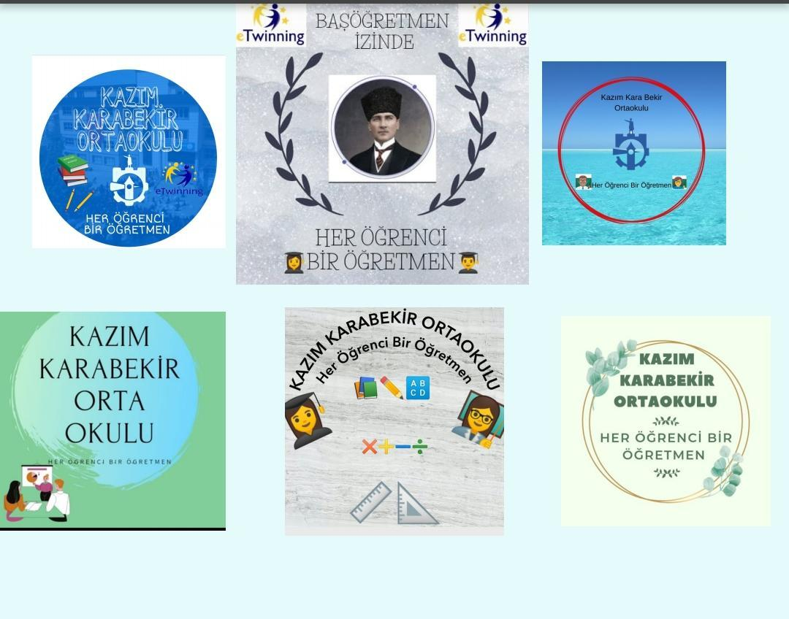
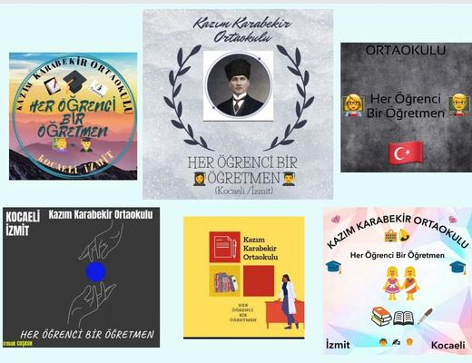

PROJE AFİŞİ
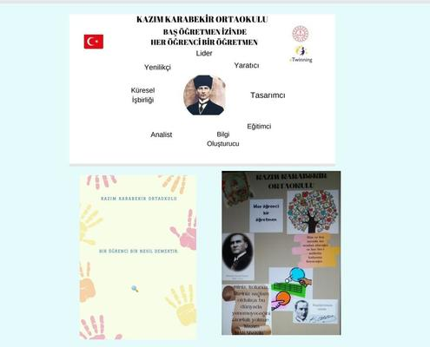
YERLİ MALI HAFTASI ÇALIŞMALARI
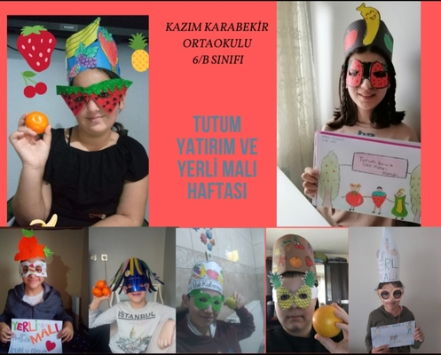
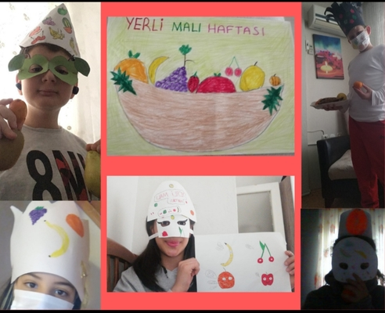
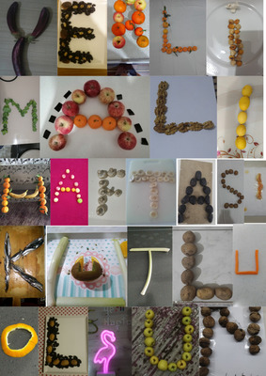

PROJEMİZİN SANAL PANOSU
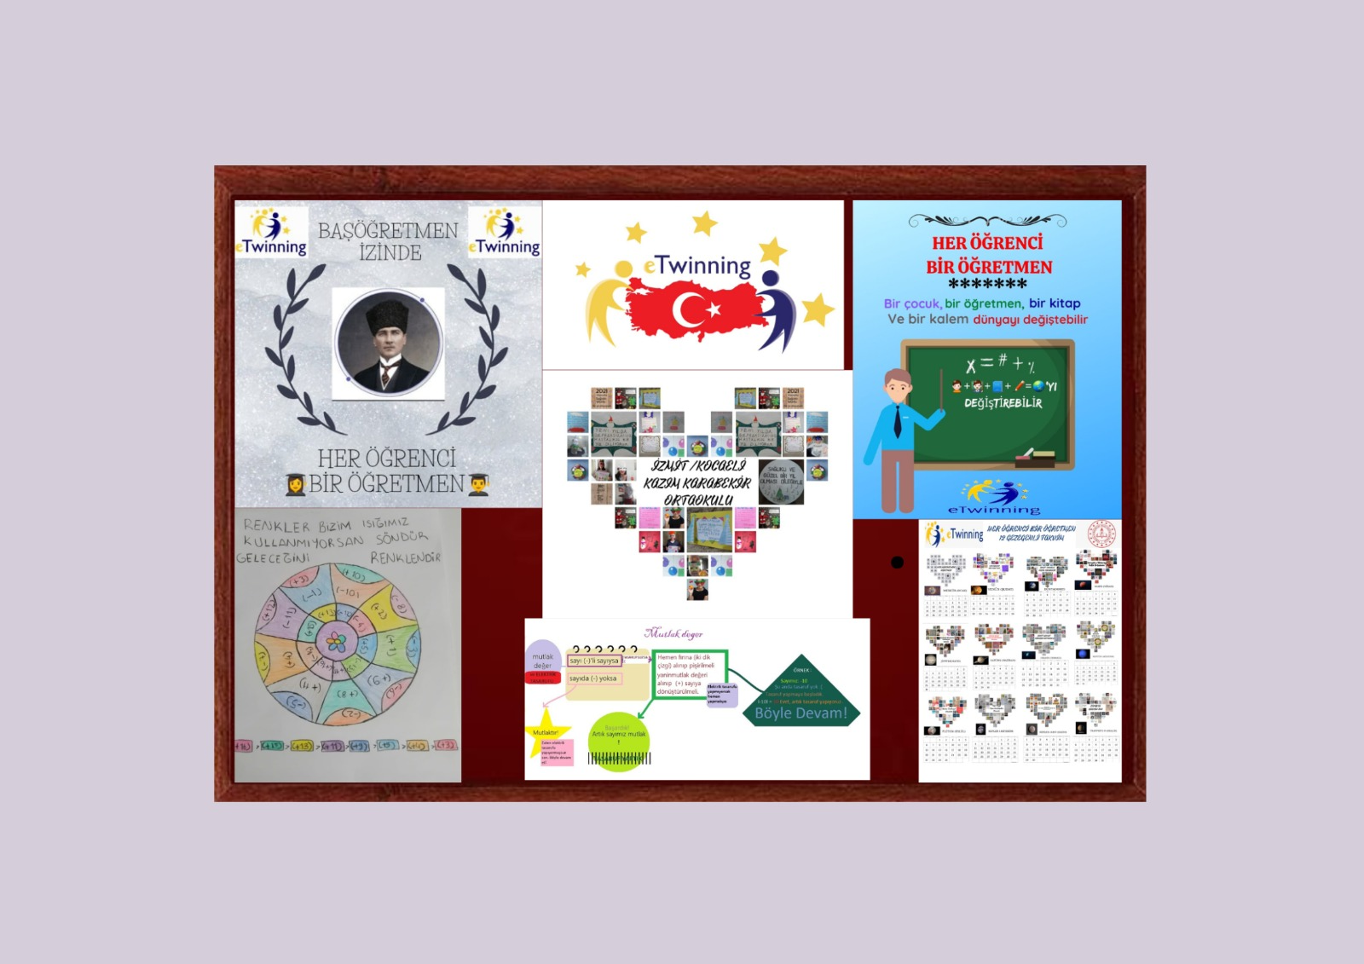
YENİYIL DİLEĞİ KARTLARIMIZ
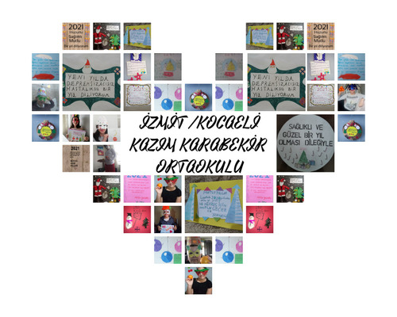
PROJEMİZİN 12 GEZEGENLİ YENİYIL TAKVİMİ

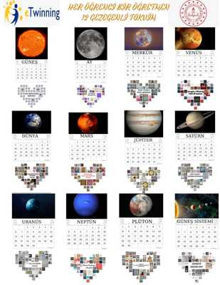
ENERJİ TASARRUFU KONULU ÇALIŞMALARIMIZ
